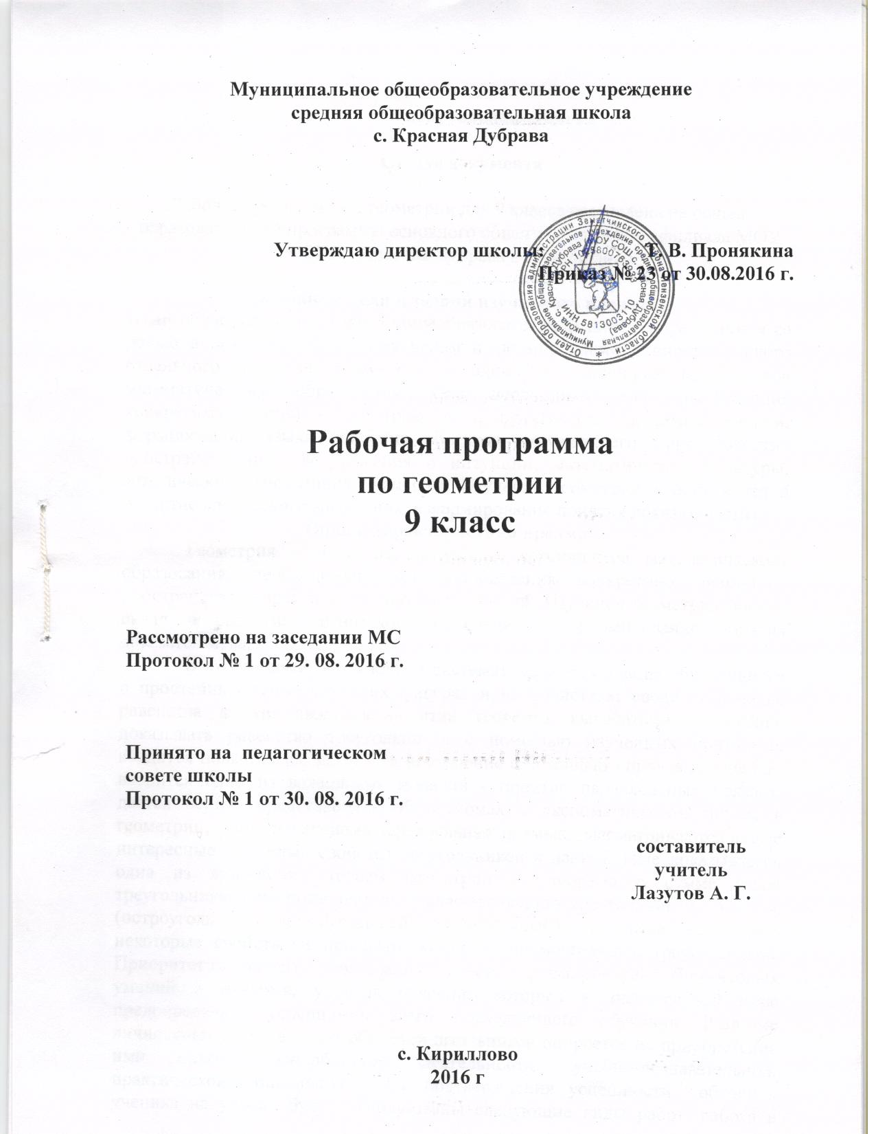
Пояснительная записка

Статус документа

Рабочая программа по геометрии для 9 класса составлена на основе образовательной программы основного общего образования филиала МОУ СОШ с. Красная Дубрава в с.Кириллово

Основные цели и задачи изучаемого предмета
Цели обучения математики в общеобразовательной школе определяются ее ролью в развитии общества в целом и формировании личности каждого отдельного человека. Геометрия – один из важнейших компонентов математического образования. Она необходима для приобретения конкретных знаний о пространстве и практически значимых умений, формирования языка описания объектов окружающего мира, развития пространственного воображения и интуиции, математической культуры, эстетического воспитания учащихся. Изучение геометрии вносит вклад в развитие логического мышления, в формирование понятия доказательства.
Общая характеристика предмета
Геометрия – один из важнейших компонентов математического образования, необходимый для приобретения конкретных знаний о пространстве и практически значимых умений. Изучение геометрии вносит вклад в развитие логического мышления, в формирование понятия доказательства.
В курсе геометрии 9 класса систематизируются знания обучающихся о простейших геометрических фигурах и их свойствах; вводится понятие равенства фигур; вводится понятие теоремы; вырабатывается умение доказывать равенство треугольников с помощью изученных признаков; вводится новый класс задач - на построение с помощью циркуля и линейки; вводится одно из важнейших понятий - понятие параллельных прямых; даётся первое представление об аксиомах и аксиоматическом методе в геометрии; вводится аксиома параллельных прямых; рассматриваются новые интересные и важные свойства треугольников в данной теме доказывается одна из важнейших теорем геометрии — теорема о сумме углов треугольника. Она позволяет дать классификацию треугольников по углам (остроугольный, прямоугольный, тупоугольный), а также установить некоторые свойства и признаки равенства прямоугольных треугольников. Приоритетом общего образования является формирование общеучебных умений и навыков, уровень освоения которых в значительной мере предопределяет успешность всего последующего обучения. Развитие личностных качеств и способностей школьников опирается на приобретение ими опыта разнообразной деятельности: учебно-познавательной, практической, социальной. Для подтверждения успешности обучения ученика на уроках будут использованы следующие виды работ: работа в группах, работа в парах, индивидуальная и дифференцированная работа, составление таблиц, схем, подготовка сообщений, докладов, рефератов, сравнение, анализ, работа с различными источниками информации.
В 9 классе происходит обобщение геометрических умений – в доказательствах, рассуждениях, обоснованиях и построениях, рассматриваются главные определения, важные методы доказательств и решений задач.

Общеучебные умения и навыки и способы деятельности
В ходе преподавания геометрии в 9 классе, работы над формированием у обучающихся перечисленных в программе знаний и умений следует обращать внимание на то, чтобы они овладевали овладевали умениями общеучебного характера, разнообразными способами деятельности, приобретали опыт:
▪ планирования и осуществления алгоритмической деятельности, выполнения заданных и конструирования новых алгоритм;
▪ решения разнообразных классов задач из различных разделов курса, в том числе задач, требующих поиска пути и способов решения;
▪ исследовательской деятельности, развития идей, проведения экспериментов, обобщения, постановки и формулирования новых задач;
▪ ясного, точного, грамотного изложения своих мыслей в устной и письменной речи, использования различных языков математики (словесного, символического, графического), свободного перехода с одного языка на другой для иллюстрации, интерпретации, аргументации и доказательства;
▪ проведения доказательных рассуждений, аргументации, выдвижения гипотез и их обоснования;
▪ поиска, систематизации, анализа и классификации информации, использования разнообразных информационных источников, включая учебную и справочную литературу, современные информационные технологии.
Результаты обучения
Результаты обучения представлены в Требованиях к уровню подготовки и задают систему итоговых результатов обучения, которых должны достигать все учащиеся, оканчивающие основную школу, и достижение которых является обязательным условием положительной аттестации ученика за курс основной школы. Эти требования структурированы по трем компонентам: «знать/понимать», «уметь», «использовать приобретенные знания и умения в практической деятельности и повседневной жизни». При этом последние два компонента представлены отдельно по каждому из разделов содержания.

Место учебного предмета
Учебным планом филиала МОУ СОШ с. Красная Дубрава в с. Кириллово на изучение геометрии в 9 классе отводится 2 часа в неделю, итого 68 часов за учебный год.
Основное содержание
Начальные понятия и теоремы геометрии
Возникновение геометрии из практики.
Геометрические фигуры и тела. Равенство в геометрии.
Точка, прямая и плоскость.
Понятие о геометрическом месте точек.
Расстояние. Отрезок, луч. Ломаная.
Угол. Прямой угол. Острые и тупые углы. Вертикальные и смежные углы. Биссектриса угла и ее свойства.
Параллельные и пересекающиеся прямые. Перпендикулярность прямых. Теоремы о параллельности и перпендикулярности прямых. Свойство серединного перпендикуляра к отрезку. Перпендикуляр и наклонная к прямой.
Многоугольники.
Окружность и круг.
Наглядные представления о пространственных телах: кубе, параллелепипеде, призме, пирамиде, шаре, сфере, конусе, цилиндре. Примеры сечений. Примеры разверток.
Треугольник. Прямоугольные, остроугольные и тупоугольные треугольники. Высота, медиана, биссектриса, средняя линия треугольника. Равнобедренные и равносторонние треугольники; свойства и признаки равнобедренного треугольника.
Признаки равенства треугольников. Неравенство треугольника. Сумма углов треугольника. Внешние углы треугольника. Зависимость между величинам сторон и углов треугольника.
Теорема Фалеса. Подобие треугольников; коэффициент подобия. Признаки подобия треугольников.
Теорема Пифагора. Признаки равенства прямоугольных треугольников. Синус, косинус, тангенс, котангенс острого угла прямоугольного треугольника и углов от 0° до 180°; приведение к острому углу. Решение прямоугольных треугольников. Основное тригонометрическое тождество. Формулы, связывающие синус, косинус, тангенс, котангенс одного и того же угла. Теорема косинусов и теорема синусов; примеры их применения для вычисления элементов треугольника.
Замечательные точки треугольника: точки пересечения серединных перпендикуляров, биссектрис, медиан. Окружность Эйлера.

Четырехугольник. Параллелограмм, его свойства и признаки. Прямоугольник, квадрат, ромб, их свойства и признаки. Трапеция, средняя линия трапеции; равнобедренная трапеция.
Многоугольники. Выпуклые многоугольники. Сумма углов выпуклого многоугольника. Вписанные и описанные многоугольники. Правильные многоугольники.
Окружность и круг. Центр, радиус, диаметр. Дуга, хорда. Сектор, сегмент. Центральный, вписанный угол; величина вписанного угла. Взаимное расположение прямой и окружности, двух окружностей. Касательная и секущая к окружности; равенство касательных, проведенных из одной точки. Метрические соотношения в окружности: свойства секущих, касательных, хорд.
Окружность, вписанная в треугольник, и окружность, описанная около треугольника. Вписанные и описанные четырехугольники. Вписанные и описанные окружности правильного многоугольника.
Измерение геометрических величин. Длина отрезка. Длина ломаной, периметр многоугольника.
Расстояние от точки до прямой. Расстояние между параллельными прямыми. Длина окружности, число π; длина дуги. Величина угла. Градусная мера угла, соответствие между величиной угла и длиной дуги окружности.
Понятие о площади плоских фигур. Равносоставленные и равновеликие фигуры.
Площадь прямоугольника. Площадь параллелограмма, треугольника и трапеции (основные формулы). Формулы, выражающие площадь треугольника: через две стороны и угол между ними, через периметр и радиус вписанной окружности, формула Герона. Площадь четырехугольника.
Площадь круга и площадь сектора.
Связь между площадями подобных фигур.
Объем тела. Формулы объема прямоугольного параллелепипеда, куба, шара, цилиндра и конуса.
Векторы
Вектор. Длина (модуль) вектора. Координаты вектора. Равенство векторов. Операции над векторами: умножение на число, сложение, разложение, скалярное произведение. Угол между векторами.
Геометрические преобразования
Примеры движений фигур. Симметрия фигур. Осевая симметрия и параллельный перенос. Поворот и центральная симметрия. Понятие о гомотетии. Подобие фигур.
Построения с помощью циркуля и линейки
Основные задачи на построение: деление отрезка пополам, построение треугольника по трем сторонам, построение перпендикуляра к прямой, построение биссектрисы, деление отрезка на n равных частей.
Тематическое планирование
№ п/п | Тема урока | Количество  часов
1  2  3  4  5  6  7  8  9  10  11  12  13  14  15  16  17  18  19  20  21  22  23  24  25  26  27  28  29  30  31  32  33  34  35  36  37  38  39  40  41  42 | Повторение по теме «Многоугольники»  Повторение по теме «Площади фигур»  Глава 9. Векторы (12 ч)  Понятие вектора  Сумма двух и нескольких векторов  Вычитание векторов  Умножение вектора на число  Применение вектор к решению задач  Средняя линия трапеции  Контрольная работа №1 по теме «Векторы»  Глава 10 Метод координат (11 часов)  Координаты вектора  Решение задач методом координат  Простейшие задачи в координатах  Уравнение окружности и прямой  Решение задач по теме «Метод координат»  Контрольная работа №2 по теме «Метод координат»  Глава 11 Соотношения между сторонами и углами треугольника (15 часов)  Синус, косинус и тангенс угла  Теорема о площади треугольника  Теорема синусов и косинусов  Значение синуса, косинуса и тангенса для углов от 0⁰ до 180⁰  Соотношения между сторонами и углами треугольника  Решение задач на вычисление элементов треугольника  Скалярное произведение векторов  Решение треугольников  Контрольная работа №3 по теме «Соотношения между сторонами и углами треугольника»  Глава 12 Длина окружности и площадь круга (11 часов)  Правильные многоугольники  Вписанная и описанная окружности  Площадь правильного многоугольника  Длина окружности и площадь круга  Решение задач по теме «Правильный многоугольник»  Контрольная работа №4 по теме « Длина окружности и площадь круга»  Глава 13 Движения (10 часов)  Понятие и свойства движения  Решение задач на свойства движения  Виды движений: центральная и осевая симметрия, параллельный перенос, поворот  Решение задач по теме «Движения»  Контрольная работа №5 по теме «Движения»  Повторение (7 часов)  Аксиомы планиметрии  Треугольники  Окружность  Четырехугольники  Векторы. Метод координат. Движения  Движения  Соотношения между сторонами и углами треугольника  ВСЕГО: | 1  1  2  2  1  2  3  1  1  2  1  2  3  2  1  1  1  1  1  3  3  2  2  1  2  2  2  2  2  1  2  1  3  3  1  1  1  1  1  1  1  1  68 часов

Требования к уровню подготовки учащихся
В результате изучения математики ученик должен
знать/понимать
- существо понятия математического доказательства; примеры доказательств;
- существо понятия алгоритма; примеры алгоритмов;
- как потребности практики привели математическую науку к необходимости расширения понятия числа;
- каким образом геометрия возникла из практических задач землемерия; примеры геометрических объектов и утверждений о них, важных для практики;
- смысл идеализации, позволяющей решать задачи реальной действительности математическими методами, примеры ошибок, возникающих при идеализации;
уметь
- пользоваться языком геометрии для описания предметов окружающего мира;
- распознавать геометрические фигуры, различать их взаимное расположение;
- изображать геометрические фигуры; выполнять чертежи по условию задач; осуществлять преобразования фигур;
- распознавать на чертежах, моделях и в окружающей обстановке основные пространственные тела, изображать их;
- в простейших случаях строить сечения и развертки пространственных тел;
- проводить операции над векторами, вычислять длину и координаты вектора, угол между векторами;
- вычислять значения геометрических величин (длин, углов, площадей, объемов), в том числе: для углов от 0 до 180° определять значения тригонометрических функций по заданным значениям углов; находить значения тригонометрических функций по значению одной из них, находить стороны, углы и площади треугольников, длины ломаных, дуг окружности, площадей основных геометрических фигур и фигур, составленных из них;
- решать геометрические задачи, опираясь на изученные свойства фигур и отношений между ними, применяя дополнительные построения, алгебраический и тригонометрический аппарат, идеи симметрии;
- проводить доказательные рассуждения при решении задач, используя известные теоремы, обнаруживая возможности для их использования;
- решать простейшие планиметрические задачи в пространстве;
использовать приобретенные знания и умения в практической деятельности и повседневной жизни для:
- описания реальных ситуаций на языке геометрии;
- расчетов, включающих простейшие тригонометрические формулы;
- решения геометрических задач с использованием тригонометрии
- решения практических задач, связанных с нахождением геометрических величин (используя при необходимости справочники и технические средства);
- построений геометрическими инструментами (линейка, угольник, циркуль, транспортир).

Учебно-методический комплекс

- Программы для общеобразоват. школ, гимназий, лицеев: Математика. 5 -11 кл./ Сост. Г.М. Кузнецова, Н.Г. Миндюк.- 3-е изд., стереотип.- М.: Дрофа, 2002.
- Геометрия, 7-9: Учеб. для общеобразоват. учреждений/ Л.С. Атанасян, В.Ф. Бутузов, С.Б. Кадомцев и др.-13-е изд.-М.: Просвещение, 2012.
- Зив Б.Г., Мейлер В.М. Дидактические материалы по геометрии для 7 класса.-
М.: Просвещение, 1991. (ДМ)
- «Геометрия 7-9 класс» (Л.С. Атанасян)
- Программы для общеобразовательной школы «Математика 5-11 кассы»(Г.М. Кузнецова, Н.С. Миндюн)
- Обязательный минимум содержания основного общего образования.
- Методика «Изучение геометрии в 7-9 классах» (г.Москва, Просвещение, 2002 год).
- Дидактические материалы для проведения к.р.

№ урока по курсу | № урока по теме | Тема урока | Сроки изучения
№ урока по курсу | № урока по теме | Тема урока | по плану | по факту
1  2  3  4  5  6  7  8  9  10  11  12  13  14  15  16  17  18  19  20  21  22  23  24  25  26  27  28  29  30  31  32  33  34  35  36  37  38  39  40  41  42  43  44  45  46  47  48  49  50  51  52  53  54  55  56  57  58  59  60  61  62  63  64  65  66  67  68 | 1  2  1  2  3  4  5  6  7  8  9  10  11  12  1  2  3  4  5  6  7  8  9  10  11  1  2  3  4  5  6  7  8  9  10  11  12  13  14  15  1  2  3  4  5  6  7  8  9  10  11  1  2  3  4  5  6  7  8  9  10  1  2  3  4  5  6  7 | Повторение (2 часа)  Повторение по теме «Многоугольники»  Повторение по теме «Площади фигур»  Глава 9. Векторы (12 ч)  Понятие вектора  Понятие вектора  Сумма двух и нескольких векторов  Вычитание векторов  Сложение и вычитание векторов  Умножение вектора на число  Применение векторов к решению задач  Применение векторов к решению задач  Применение векторов к решению задач  Средняя линия трапеции  Контрольная работа №1 по теме «Векторы»  Анализ контрольной работы  Глава 10 Метод координат (11 часов)  Координаты вектора  Координаты вектора  Решение задач методом координат  Простейшие задачи в координатах  Простейшие задачи в координатах  Уравнение окружности и прямой  Решение задач по теме «Метод координат»  Решение задач по теме «Метод координат»  Решение задач по теме «Метод координат»  Контрольная работа №2 по теме «Метод координат»  Анализ контрольной работы  Глава 11 Соотношения между сторонами и углами треугольника (15 часов)  Синус, косинус и тангенс угла  Синус, косинус и тангенс угла  Теорема о площади треугольника  Теорема синусов и косинусов  Значение синуса, косинуса и тангенса для углов от 0⁰ до 180⁰  Соотношения между сторонами и углами треугольника  Соотношения между сторонами и углами треугольника  Соотношения между сторонами и углами треугольника  Решение задач на вычисление элементов треугольника  Решение задач на вычисление элементов треугольника  Решение задач на вычисление элементов треугольника  Скалярное произведение векторов  Скалярное произведение векторов  Контрольная работа №3 по теме «Соотношения между сторонами и углами треугольника»  Анализ контрольной работы  Глава 12 Длина окружности и площадь круга (11 часов)  Правильные многоугольники  Правильные многоугольники  Правильные многоугольники  Вписанная и описанная окружности  Площадь правильного многоугольника  Длина окружности и площадь круга  Длина окружности и площадь круга  Решение задач по теме «Правильный многоугольник»  Решение задач по теме «Правильный многоугольник»  Контрольная работа №4 по теме « Длина окружности и площадь круга»  Анализ контрольной работы  Глава 13 Движения (10 часов)  Понятие и свойства движения  Решение задач на свойства движения  Центральная и осевая симметрия Параллельный перенос  Поворот  Решение задач по теме «Движения»  Решение задач по теме «Движения»  Решение задач по теме «Движения»  Контрольная работа №5 по теме «Движения»  Анализ контрольной работы  Повторение (7 часов)  Аксиомы планиметрии  Треугольники  Окружность  Четырехугольники  Векторы. Метод координат  Движения  Соотношения между сторонами и углами треугольника | 2.09  5.09  9.09  12.09  16.09  19.09  23.09  26.09  30.09  3.10  7.10  10.10  14.10  17.10  21.10  24.10  28.10  31.10  14.11  18.11  21.11  25.11  28.11  2.12  5.12  9.12  12.12  16.12  19.12  23.12  26.12  30.12  13.01  16.01  20.01  23.01  27.01  30.01  3.02  6.02  10.02  13.02  17.02  20.02  24.02  27.02  3.03  6.03  10.03  13.03  17.03  20.03  3.04  7.04  10.04  14.04  17.04  21.04  24.04  28.04  5.05  8.05  12.05  15.05  19.05  22.05  25.05  27.05  29.05

